出國報告（出國類別：其他）

參加國票綜合證券股份有限公司之太陽能產業發展參訪團報告書

服務機關：中華郵政股份有限公司
姓名職稱：葉純復 管理師
許峰耀 專員
陳志鴻 佐理員
派赴國家：日本
出國期間：99年12月21日至99年12月26日
報告日期：100年1月26日

行政院及所屬各機關出國報告提要
系統識別號：C09904531

出國報告名稱：參加國票綜合證券股份有限公司之太陽能產業發展參訪團報告書

頁數 27頁 含附件：無 有

出國計畫主辦機關：國票綜合證券股份有限公司
聯絡人：吳文豐 聯絡電話：（02）23921310-2539
出國人姓名：葉純復等3人 服務機關：中華郵政股份有限公司
職稱：管理師 電話：(02)23955593-3606

出國類別：1.考察2.進修3.研究4.實習5.開會6.其他
出國期間： 99年12月21日至99年12月26日
出國地區：日本
報告日期：100年1月26日

分類號 / 目
關鍵詞：太陽能。
內容摘要
本次參訪係由國票綜合證券股份有限公司主辦，目的為提供法人機構從業人員對太陽能產業未來發展有更進一步的瞭解，俾能在投資知識與技術上更加精進。參訪內容包含：1.京瓷企業總部（太陽能發電總部大樓）2.關西太陽能電廠（Sharp與關西電力公司合資全球第一大太陽能電廠）3.三洋電機之二色濱工廠（生產太陽能電池設備廠）等3大參訪行程。
太陽能在過去是大家熟悉到不覺得有熱和特殊的天然資源，在二十世紀後半、1970年代的二次石油危機期間，曾經一度引發大家的關注，如今油價又大幅上漲，凸顯了石油供不應求的困境，再加上全球暖化議題延燒，《京都議定書》讓廢氣排放變得有價值，都一再顯示開發新能源或替代能源的重要性正與日俱增。根據Photo Consulting估計，預估2010年全球太陽能的年裝置量將達到15,000MW（百萬瓦），2015年再擴增至85,000MW，市場規模將成倍數成長，由於未來市場展望樂觀，加上油價屢創新高，帶動各國加速推動替代能源計畫，太陽能光電廠商已成為全球股市熱門的投資新星，據歐洲光伏產業協會(EPIA)調查,2009年亞洲地區新增1000MW的太陽能裝機容量,其中一半來自日本，可見日本為亞洲首屈一指的太陽能產業龍頭，不管在研發、生產與應用方面，皆值得我們學習與效法，此次所參訪的太陽能產業之公司及電廠更是日本國內的模範，而瞭解先進國家的產業發展後，將能進一步作為國內相關產業的借鏡與比照，使得本公司投資太陽能產業時能更加熟稔，使績效更卓越。

目 次
頁次
壹、目的……………………………………………………………………………… 2
貳、過程（參訪內容摘要）………………………………………………………… 3
參、心得及建議事項.................................................. 26

壹、目的
本次參訪係由國票綜合證券股份有限公司主辦，國票綜合證券股份有限公司於99年11月19日來函邀請本公司派員參與同年12月21日至12月26日於日本京都與大阪之太陽能產業公司行程。
此次行程係藉由參觀具有業界領導地位及經驗的太陽能相關生產製造商，藉以深入瞭解產業的概況及拓展投資視野，以獲得未來投資方向的啟示。由於關西太陽能電廠是由日本太陽能電池製造大廠Sharp及關西電力公司於大阪沿海地區所合作籌建，堪稱世界最大規模的太陽能發電設施，總供電量可達28百萬瓦，足夠供應7,000戶家庭用電，一年將可減少約10,000噸的二氧化碳排放量。日本第2大的太陽能電池製造商京瓷公司與日本第3大的太陽能電池製造商三洋電機皆是生產太陽能電池與相關設備的龍頭廠商，這些廠商更是相關產業界的領導，不管是其技術或是發展方向，都能成為國內太陽能廠商未來發展趨勢的重要依循。
薄膜太陽能電池市場在未來10年的年複合成長率大約是23%，至2015年市場規模可達72億美元，由於台灣在半導體及LCD產業上發展相當成熟，製程人才充足，並且與太陽能領域產業關連性相當高，所以，在發展太陽能上其實很具優勢，目前全世界積極研發的薄膜太陽能電池又跟 LCD產業製程類似，也造成許多台灣廠商積極投入。目前台灣約有14家相關產業的上市櫃公司，市值超過1,000億台幣，若加上已宣布跨入太陽光電產業的上市業者，市值將超過5,000億台幣。其投資商機可說是相當豐富，因此，藉由此次的參訪後，也可以對國內的太陽能公司相關資訊擁有更好的掌握，對於投資方向能更加精準。

貳、過程（參訪內容摘要）
一、公司簡介
（一）京瓷
日本京瓷（KYOCERA Corporation）公司創立於1959年，最初為一家精密陶瓷生產廠商。精密陶瓷是指一系列具備獨特物理、化學和電子性能的先進材料。如今，京瓷公司的大多數產品與電信有關，包括無線手機和網路設備、半導體元件、射頻和微波產品套裝、無源電子元件、水晶振盪器和連接器、使用在光電通訊網絡中的光電產品。目前京瓷已經把經營資源集中在「通信資訊產業」、「環境保護產業」和「生活文化產業」三大市場上。京瓷集團是由以京瓷為核心的163個多樣化的企業組成。各企業間正通過協調與合作，努力擴大商機。網路化使京瓷的綜合實力得以發揮，集團的價值得到公認。
京瓷於2010年3月宣布，為了因應太陽能電池全球需求持續擴大，該公司計畫將2010年度(2010年4月至2011年3月)太陽能電池Cell產量目標自原先預估的550MW調高至600MW、2011年度(2011年4月至2012年3月)產量目標也自原先的650MW調升至800MW，之後並計畫於3年後的2012年度(2012年4月-2013年3月)將太陽能電池Cell產量大幅提升至1GW(1000MW)的規模，將是2009年度(400MW；2009年4月-2010年3月)的2.5倍。2010年第2季京瓷太陽能電池事業的營業利益擴增為2009年同期的6.6倍。儘管日圓升值影響歐洲市場獲利表現，但在日本國內的電價買回補助(Feed-in Tariff；FIT)制度大力挹注下，家用產品銷售件數則為2009年同期的2倍。

京瓷公司總營收比重
京瓷的產品營收比重裡，精密陶瓷零件占5%，精密陶瓷應用產品14.6%，合計19.6%，其中75%為太陽能電池。半導體零件占13.1%，電子元件18.6%，通信設備17.6%，訊息設備21.6%，其他9.5%。
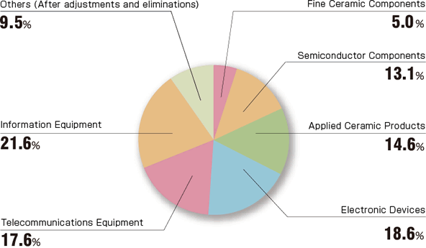

資料來源：京瓷公司
京瓷公司地區營收比重
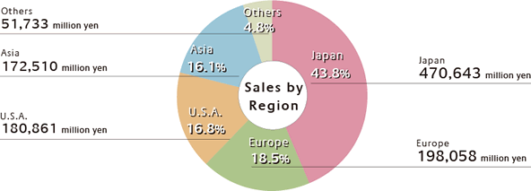
京瓷的地區營收比重目前仍以日本為最主要市場，占43.8%；歐洲和美國分別占18.5%與16.8%。繼美國和歐洲之後，第三大海外市場是亞洲，以中國為主。京瓷集團於1995年在上海設立了「上海京瓷電子有限公司」，作為電子和半導體零部件的生產基地；其後又陸續設立了光學、通信和資訊設備等的生產基地。目前亞洲地區已占其營收16.1%。
資料來源：京瓷公司
（二）三洋
日本第3大太陽能電池廠三洋電機(SANYO Electric)位於奧勒岡州的太陽能電池用矽錠與矽晶圓廠也於09年10月啟用，並已將墨西哥的組裝廠產能提高至現行的2.5倍。三洋電機旗下由太陽能電池、充電電池等事業組成的能源事業獲利大半來自太陽能電池，占該公司太陽能電池銷售一半比重的日本國內市場表現出色，也使得該季的成長幅度達6成。
三洋電機將於2011年2月在歐洲上市轉換效率為19%的太陽能電池模組。外形尺寸為1580mm×798mm×35mm的模組「HIT-N240SE10」的最大輸出功率為240W。該公司外形尺寸相同原產品的模組轉換效率為18.2%，最大輸出功率為230W。轉換效率提高是通過採用單元轉換效率為21.6%的「HIT(Heterojunction with Intrinsic Thin-layer)」太陽能電池單元及AR鍍膜玻璃等實現的。三洋電機強調，單元轉換效率21.6%這一數值，是量產水準的結晶矽型太陽能電池的全球最高值，這是通過努力削減因載流子再結合導致的損失、佈線等造成的電阻損耗及入射光的光學損失等實現的。此外，三洋電機將通過改進現有技術，儘快確立單元轉換效率為22%的太陽能電池單元的量產技術。該公司力爭於2012年度底之前，在不大幅改變基本構造及材料的情況下，通過改進製造方法等，實現單元轉換效率23%且成本大幅削減的太陽能電池單元。轉換率續向上推是三洋的目標。由於目前全球太陽能電池市場在中國與台廠加入戰局後，價格競爭猛烈，因此三洋擬以高轉換率，與其他業者形成差異化。
另外，三洋亦希望能於2013年之前量產目前還在研究階段、轉換率達23%的太陽能電池。另三洋亦在持續研發撙節成本效果顯著的次世代HIT太陽能電池，計劃2012年度前於Panasonic位於兵庫縣電漿面板的尼崎廠區內量產，屆時三洋的研究單位將可望推出轉換率達24%、25%的產品。
目前三洋電機的太陽能電池產能為565百萬瓦，至2015年度前，三洋欲將其產能提高至1200至1350百萬瓦。

三洋太陽能廠
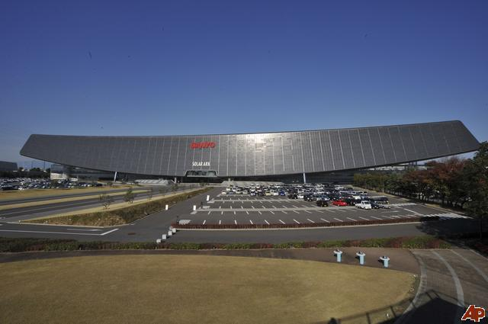
三洋實用化太陽能車
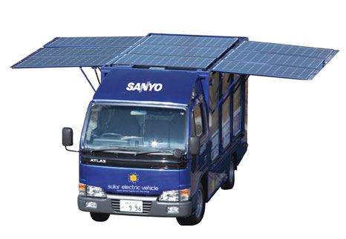

（三）夏普
日本太陽能電池龍頭夏普(全球第4大)也已於2009年6月將田納西太陽能電池組裝廠產能提高了10%；2009年同期虧損金額達24億日圓(約2,870萬美元)的夏普太陽能電池事業，在2010年第2季交出營業利益達10億日圓的漂亮成績單。日廠Sharp成功研發高效率單晶矽太陽能電池，並擬投資150億日圓(約1.79億美元)在其位於大阪府堺市的太陽能電池廠打造新產線，預計2010年度內量產該太陽能電池，年產能為200百萬瓦，新的產線加入生產行列後，與既有的葛城廠年產能550百萬瓦加計在內，結晶矽太陽能電池總產能將達750百萬瓦。夏普位於大阪堺市的太陽能電池新廠，將是夏普最重要的太陽能電池廠房，而該廠所產出的大尺寸玻璃基板的薄膜太陽能電池，主要以銷往歐洲市場為先。
至於薄膜太陽能電池方面，夏普與義大利業者Enel合資設立的廠房則計劃於2011年下半投產，初期年產能為160百萬瓦。而加計葛城廠薄膜太陽能電池年產160百萬瓦以及堺廠年產160百萬瓦在內，夏普薄膜太陽能電池年產能總計可達480百萬瓦。夏普表示將朝結晶矽、薄膜技術雙管齊下的策略進行，並推估2012年全球結晶矽太陽能電池、薄膜太陽能電池需求將分別達2009年度的1.9倍、3.6倍。
夏普的薄膜太陽能模組包括，堆疊式微晶矽薄膜太陽能模組(Tandem)及三接合點薄膜太陽能電池模組」(triple-junction thin-film solar cell modules)，太陽能轉換效率平均約可達到9~10%。整體而言，加計原本夏普的薄膜太陽能160百萬瓦及結晶矽550百萬瓦產能，夏普目前太陽能模組總產能約870百萬瓦，後續夏普也將視需求動向，逐步將年產能擴充至百萬瓦的規模。

夏普太陽能廠
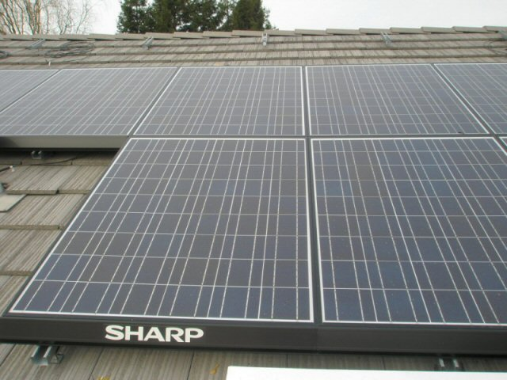

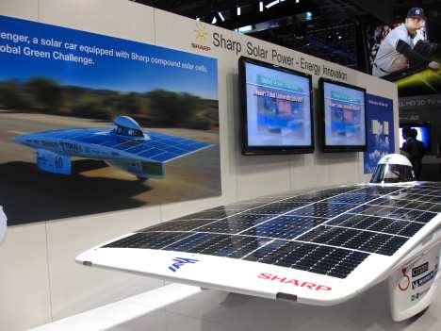
夏普於CES展出的太陽能車

二、太陽能能源特點
- 綠色天然能源的發電系統
太陽能電池只要有太陽光照射，就會產生電。因為不是在開動發電機故不會產生噪音。另外，也不是在燃燒或分解某種物質，故也不會產生氣體和有害物質，是保護地球環境的理想發電系統。
- 無需燃料
任何人都能享受的能源，因此無需供應燃料及其費用。
- 有效利用所發電的電力
太陽能發電受天氣的影響，夜間不發電。另外，根據時間段不同發電及消耗的電量也不同。為有效利用太陽能發電的電力，獨立電源系統是將白天發電的電力儲存在蓄電池，根據需要使用(例：夜間照明)電力。另外，並網發電系統是與國家電網相鏈結，目前在世界各國(日本、德國等)廣泛實施高額收購剩餘電力的制度。中國也正在推進此制度的實施。
- 維修方便
太陽能發電系統因為沒有發電機等驅動部分，與其他的發電系統相比壽命長並且維修也簡單。因並網系統的售電是自動進行的，所以日常的運轉無需人為的操作。雖然需要定期進行檢修，但與其他發電系統相比，減少諸多維護及檢修的麻煩。
- 任何地方皆可安裝
建築的屋頂或牆面以及空地，只要能照到陽光的地方都可以成為「發電站」。
- 不限規模的大小
安裝的規模無論是如沙漠的那麼大，還是如計算器那麼小，太陽能電池的發電效率是一定的。因此不像火力、水力、核能發電一樣，需要大規模的成套設備。太陽能發電可以根據要求及設置條件，自由選擇從數瓦到數千瓦的發電規模。
- 多晶矽太陽能電池
京瓷的太陽能電池生產是從把原料的矽顆粒煉成鑄錠並做成矽片開始的。從原料開始囊括上中下游的生產體系，有助於整體的生產成本與競爭優勢。

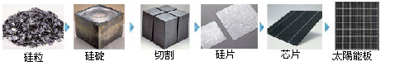
從原料開始包括上中下游的生產體系

2008年3月1日，在150mmX155mm尺寸的多晶矽太陽能晶片領域上，京瓷開發出了世界最高(18.5%)轉換效率的晶片。
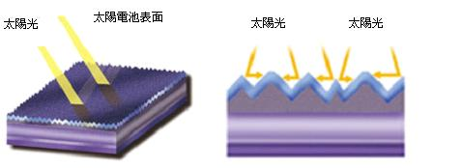

在世界最大的德國市場也獲得高評價
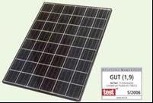
具有權威性的德國商品測試財團「Stiftung Warentest」，對於15家的太陽能電池元件進行了測試評比結果表明，京瓷產的太陽能電池元件KC-170GT2獲得最高評價的GUT1.9分(2006年5月)。因此，即使在品質管理嚴格的德國，京瓷的太陽能電池組件，也得到了很高的評價。

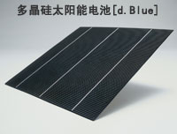
太陽光的吸收能力更強的多晶矽電池晶片【d.Blue】

經過長年持續不斷的研究開發，提高了多晶矽的提純度，細化電極從而達到晶片受光面積擴大，與京瓷的三電極技術結合從而大大的提高了晶片的效率。太陽能電池【d.Blue】，在電池表面上蝕刻出微米單位的凹凸，減少了光反射損失，使能夠吸收更多的太陽光，因此提高了發電效率。另外，晶片高雅的色調，也與建築物完美的相協調。太陽能電池元件上採用的太陽能電池製造技術的一部分是來自於經濟產業省的新開發技術實用化開發費補助金以及NEDO技術開發機構(獨立行政法人新能源•產業技術綜合開發機構)的太陽能發電系統實用化技術開發的成果。

四、太陽能電池各種與建築結合之應用方式
太陽能電池的安裝方式大略可分為牆壁用、採光屋頂用、別墅用、高層建築用、金屬折板屋頂用及金屬屋頂用等方式，京瓷都有相對應的解決方案。

牆壁用－牆壁安裝型
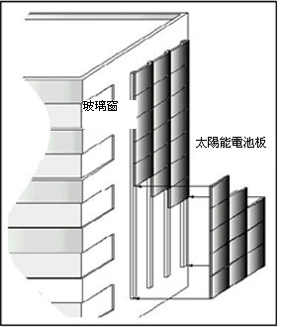 | 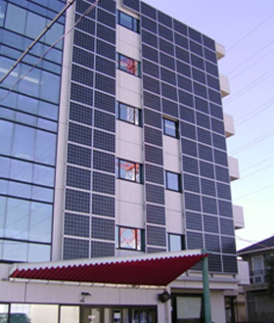
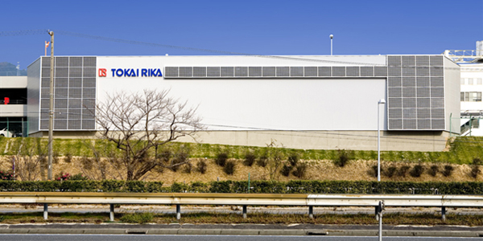

牆壁用－窗建材型

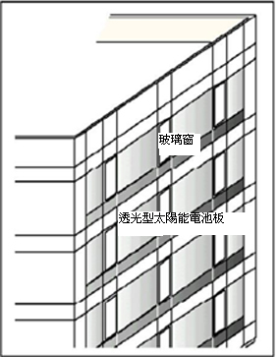 | 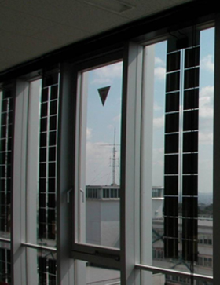

牆壁用－遮陽罩型
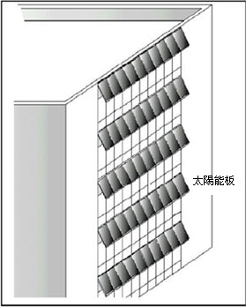 | 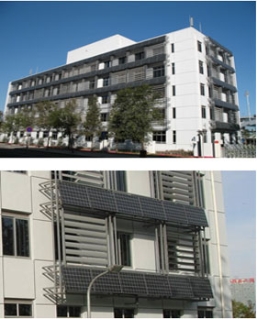

採光屋頂用－採光窗型

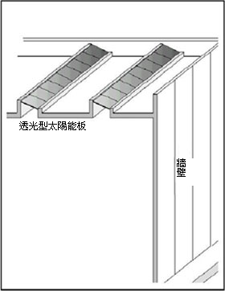 | 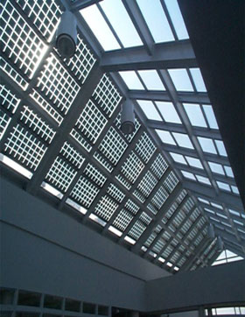

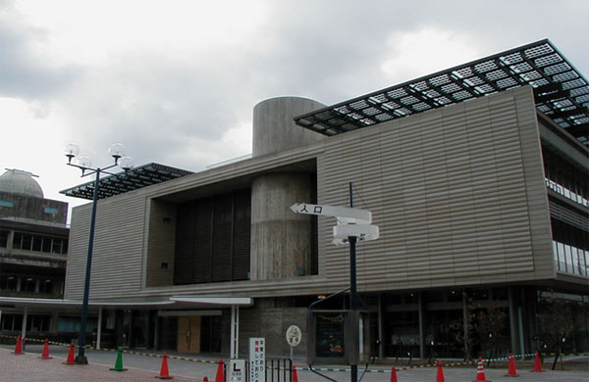
採光屋頂用－採光窗型
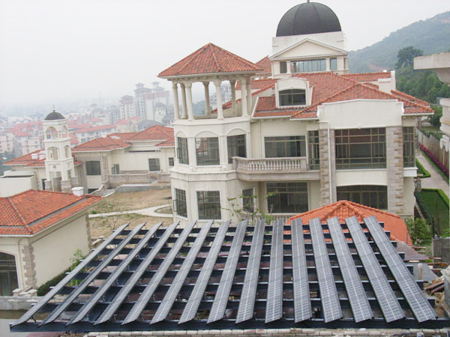

別墅用－屋頂建材型

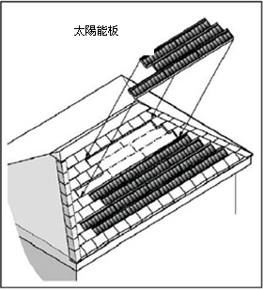 | 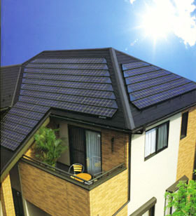

 | 高層建築用
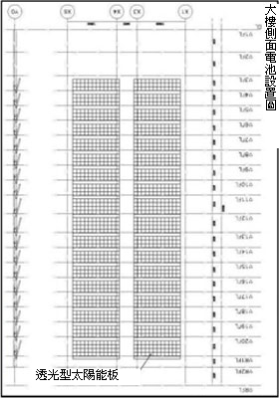 |  | 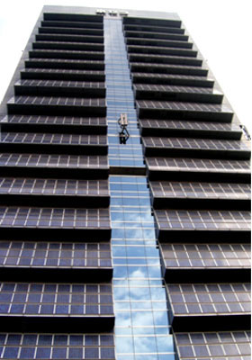
 | 高層建築用
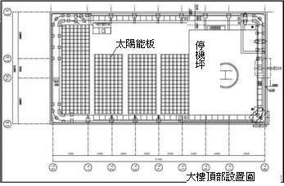 |  |  | 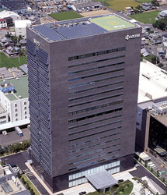

 | 金屬折板屋頂用－屋頂平鋪安裝型
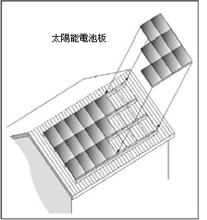 |  | 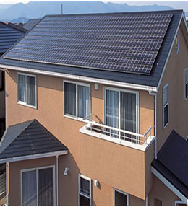

 |  | 金屬屋頂用－屋頂傾斜角度安裝型
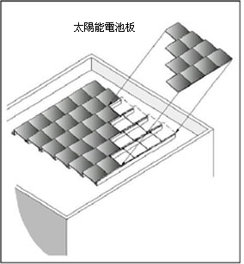 |  |  | 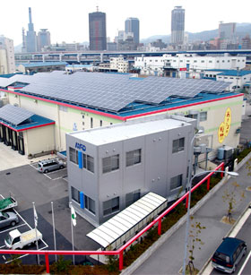
- 太陽能發電系統配套措施

配套設備
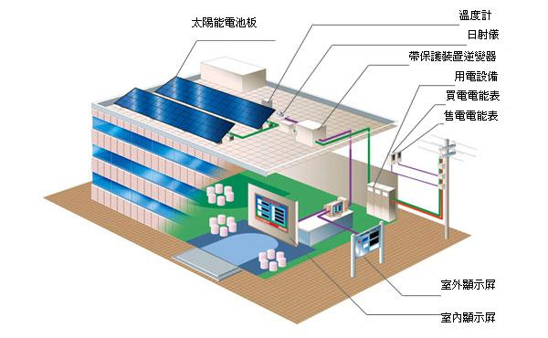

（一）逆變器

產品外觀
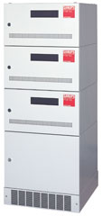 |  | 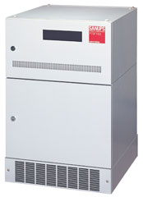
  直流輸入 | 交流輸出 | 額定輸出功率
  DC300V | AC380V | 10kW到60kW
30kW |  | 10kW

基本式樣
項目/型號 |  | P73F103 | 備註
額定輸出 |  | 10kW
系統方式 | 主電路方式 | 自勵式電壓波形
系統方式 | 開關方式 | 高頻PWM
系統方式 | 絕緣方式 | 無隔離變壓器
直流輸入 | 最大允許輸入電壓 | DC500V
直流輸入 | 輸入動作電壓範圍 | DC200～500V | 額定輸出範圍280～450V
直流輸入 | 最大輸出跟蹤點範圍 | DC200～450V
交流輸出 | 輸出相數、線數 | 三相四線 | 中線點接地
交流輸出 | 額定輸出電壓 | AC380V(線間) | AC220V(相)
交流輸出 | 額定頻率 | 50Hz/60Hz
交流輸出 | 額定輸出電流 | AC15.2A
交流輸出 | 交流輸出電流失真率 | 總電流失真率≤ 5%  各次諧波失真率≤ 3% | 額定輸出電流比
交流輸出 | 輸出功率因素 | 0.99 | 額定輸出時
並網保護 |  | 過壓、欠壓、高頻、低頻 | OVGR外置
獨立運行檢查判定 | 受動方式 | 電壓相位跳躍偵測
獨立運行檢查判定 | 主動方式 | 無效電力變動偵測
通訊方式 |  | RS485
使用環境 | 周圍溫度 | -10～50℃
使用環境 | 相對濕度 | 30～90%(不結露)
使用環境 | 海拔高度 | 2000m以下
噪音 |  | 50dB以下 | 裝置正面
發生熱量 |  | 750W
安裝場所 |  | 室內

（二）接線箱

產品外觀
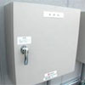 | 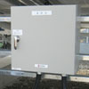 | 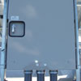 | 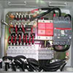 | 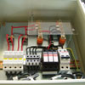

基本規格
專案/類別 | 常規型 | 增強型(含資料通信)
最大直流輸入電壓 | 1000V | 1000V
輸入太陽能支路數 | 4-10路 | 4-10路
太陽能支路最大電流 | 10A | 10A
防護等級 | IP 54 | IP 54
寬×高×厚(mm) | 定制尺寸 | 定制尺寸
重量(kg) | 約20kg | 約35kg
安裝方式 | 室外壁掛 | 室外壁掛
主要功能 | 匯流功能、防雷功能、通信功能(增強型)

（三）交流配電櫃

產品外觀
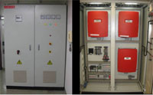 | 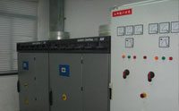

基本規格
專案/類別 | 逆變器內置型 | 逆變器外置型
額定最大輸入電壓 | DC 800V | AC 630V
額定輸出電壓 | 220V/380V | 220V/380V
防護等級 | IP20或以上 | IP20或以上
寬×高×厚(mm) | 定制尺寸 | 定制尺寸
重量(kg) | 定制重量 | 定制重量
安裝方式 | 屋內自立 | 屋內自立
主要功能 | 配電功能、交流配電功能、緊急停止功能、防逆流功能、電能計量功能、通信功能等

（四）防逆流裝置

產品外觀
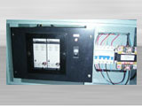 | 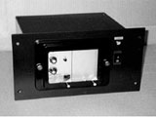 | 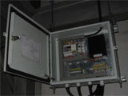

基本規格
專案/類別 | 遠端防逆流裝置
採集輸入信號 | 4-20mA信號
採集輸入數量 | 3-4路
防護等級 | IP20或以上
寬×高×厚(mm) | 定制尺寸
重量(kg) | 約10kg
安裝方式 | 室外壁掛
主要功能 | 監控太陽能發電系統並網點上級母線回路  當發現有逆流趨勢時分級停止系統運行

（五）環境監測裝置

產品外觀
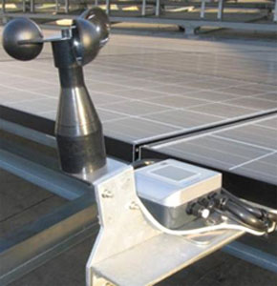 | 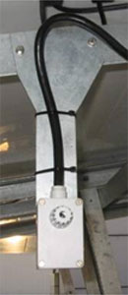 | 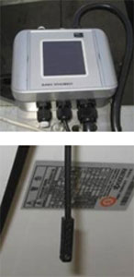

基本規格
 |  | 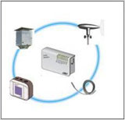
  規格型號 | 京瓷設計配置
  主要部件 | 日射強度記錄儀、環境溫度記錄儀、  元件溫度記錄儀、風力風向記錄儀、  資料通信模組等
  通信方式 | IP20或以上
  環境溫度 | 定制尺寸
  環境濕度 | 約10kg
  主要功能 | 室外壁掛

（六）室內展示裝置

產品外觀
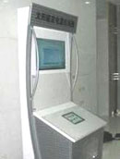 | 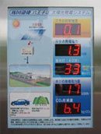 |  | 

基本規格
 |  | 
  規格型號 | 京瓷設計配置
  產品種類 | 屋內自立型
  外形外觀 | 根據客戶要求設計
  主要部件 | 大螢幕顯示裝置、電腦設備、數記錄儀等
  通信方式 | RS485、LAN
  電源特性 | 220V 50Hz
  環境溫度 | -20～+50℃
  環境濕度 | 0～95%
  主要功能 | 太陽能發電系統運行狀態顯示  太陽能基礎知識宣傳介紹  太陽能環保知識宣傳介紹  環境綜合資料、電力綜合資料記錄與通信等 。

（七）室外顯示裝置
產品外觀
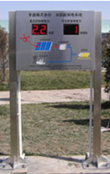 | 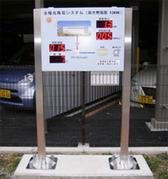 | 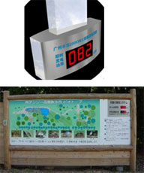

基本規格
規格型號 | 京瓷設計配置
產品種類 | 屋外自立型
外形外觀 | 根據客戶要求設計
通信方式 | RS485
電源特性 | 220V 50Hz
環境溫度 | -20～+50℃
環境濕度 | 0-95%
主要功能 | 太陽能即時發電電量  太陽能累計發電電量  年累計減排CO2量  時鐘等

（八）展示軟體

產品外觀
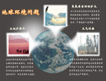 | 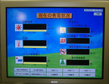 | 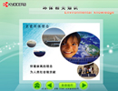 | 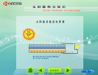

基本規格
規格型號 | 京瓷設計配置
產品種類 | 屋內自立型
外形外觀 | 根據客戶要求設計
通信方式 | RS232、LAN
電源特性 | 220V 50Hz
環境溫度 | -10～+40℃
環境濕度 | 0-90%
操作方式 | 互動觸摸方式
主要功能 | 系統即時運行狀態顯示功能  太陽能電池板陣列即時視頻  企業環保理念宣傳  太陽能知識宣傳  其他客戶要求內容

（九）建材一體化支架

產品外觀
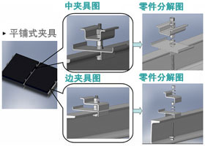 | 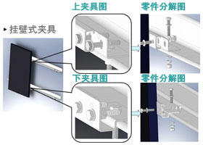
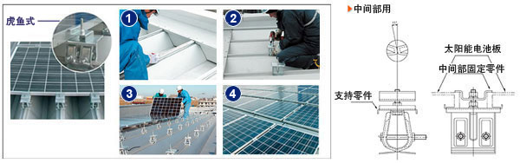
基本規格
專案/類別 | 支架+夾具平鋪方案 | 夾具平鋪方案 | 壁掛方案
適用範圍 | 金屬板屋頂 | 特型金屬板屋頂 | 外牆支出鋼架結構
材質 | 不銹鋼、熱鍍鋅鋼材 | 不銹鋼 | 不銹鋼、熱鍍鋅鋼材

安裝實例
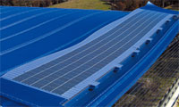 | 
日本九州國立博物館 福岡縣 40.0kW | 神戶HAT海濱浴場 兵庫縣 22kW
（以上資料及圖片來源為京瓷、三洋、夏普及歐洲太陽能等公司網站）
六、結語
日本太陽光電協會(JPEA)的統計數據顯示，2010年4~6月太陽能電池總出貨量(含海外市場在內)為55.37萬千瓦，為2009年同期的2倍左右。推估2011年各家業者的獲利可望持續擴大。
日本業者2010年度4～6月太陽能電池事業獲利表現 單位：億日圓
業者名稱 | 營收 | 年增率(%) | 營業利益 | 年增率
三洋電機 | 1,063 | 6 | 74 | 4.4倍
京瓷 | 448 | 50 | 74 | 6.6倍
夏普 | 576 | 66 | 10 | 由虧轉盈

參、心得及建議事項
由於受到德國、義大利及捷克等國陸續於2H10 及2011年調降補助影響，且歐洲又占整體市場需求達70%以上，使得市場充斥著2011 年太陽能電池恐嚴重供過於求的看法，多數研調機構對2011 年整體太陽能產業也持保守看法，預估2011年系統裝置年成長率在個位數，甚至小幅衰退5%。不過，在全球市場需求方面，受惠於中國、日本與美國政府持續推廣太陽能，預估2011 年太陽能市場規模仍有16.5%的年成長率，雖然需求成長力道相對於之前趨緩，但仍屬穩定成長之產業。下列為國內太陽能產業鏈相關公司：
產業分類 | 代號 | 個股 | 01/26收盤價（元） | 每股淨值（元） | 2010年前3季EPS（元）
矽晶圓 | 5483 | 中美晶 | 117 | 45.71 | 6.1
矽晶圓 | 3519 | 綠能 | 133.5 | 53.6 | 3.63
矽晶圓 | 3532 | 台勝科 | 65.6 | 24.24 | 0.59
矽晶圓 | 6182 | 合晶 | 46.9 | 27.81 | 1.9
矽晶圓 | 3686 | 達能 | 56 | 18.16 | 2.01
太陽能電池 | 3514 | 昱晶 | 92.2 | 51.15 | 10.35
太陽能電池 | 3561 | 昇陽科 | 78.6 | 20.18 | 3.89
太陽能電池 | 3576 | 新日光 | 75.2 | 43.88 | 6.88
太陽能電池 | 6244 | 茂迪 | 117 | 57.62 | 7.89
太陽能電池 | 3452 | 益通 | 50.7 | 32.79 | -10.22
太陽能模組 | 3043 | 科風 | 67.8 | 19.58 | 3.45
太陽能模組 | 3562 | 頂晶科 | 31.25 | 14.7 | -0.76
太陽能材料組件 | 3691 | 碩禾 | 768 | 35.16 | 21.49
太陽能材料組件 | 3628 | 盈正 | 270 | 42.13 | 12.76
資料來源：CMoney
由於台灣太陽能各廠積極擴充產能，再加上歐洲、中國與台灣的業外有能力業者，也競相投注心力與資金搶食市場，因此未來數年太陽能電池與模組市場，進入殺價競爭情形勢不可免，根據預估，2011年太陽能光電系統安裝量將比2010年成長42%，雖然較2009年97%的成長力已見趨緩，加上各大廠從上游矽晶圓到下游電池部分，2011年產能大幅開出，對於矽晶圓與電池的價格恐有20%的跌幅，毛利與獲利長期需謹慎來看待。然而，從另一角度來看，各國政府的激勵政策與補貼電價措施仍帶來需求的支撐，預估2011年德國對太陽能相關補貼下修有限，而中國十二五計畫中將逐年對太陽能設備成本給予50～75%的優惠補貼，未來將強化太陽能設備的滲透率，也會使太陽能產業逐步回升，市場普及化也有助於波動度趨於平穩。
- 心得
（一）新能源產業之高波動與高報酬
雖然太陽能之能源技術已有數十年以上的歷史，但一直未獲得投資市場的青睞，近年來因為油價飆漲與氣候暖化等議題持續發燒，太陽能產業再次吸引投資者注意，不過由於新能源產業和新興市場股市相當類似，其風險與投資報酬率的波動較大，因此投資相關類股時，可先瞭解產業的特性，並建立相關投資風險的基本認識。
（二）掌握產業的成長趨勢
太陽能產業的快速發展與各國的補貼政策有很大的關係，而補貼政策常常隨著總體環境的景氣而改變，所以掌握各國政策方向與總體經濟的概況，便可明瞭市場發展的走向，進一步就可以抓住太陽能產業的起飛點與關鍵轉折點，使得投資的效率可以更優越。
（三）新技術演進帶動新商機
如同電子產品的發展歷程，3G手機的普及掀起行動上網的商機、平板電腦的產生也將帶動觸控的風潮，而太陽能產業也有相似的情形，新能源使用的普及除了降低成本外，更有所謂碳權交易的商機，根據世界銀行發布的趨勢報告指出，2009年全球碳市場年增6%達到1440億美元，類似這樣所帶動的太陽能產業商機也可多加注意是否有投資的機會。
（四）各國的激勵政策與補貼電價措施
現今全球太陽能光電裝置量最大是德國，占全球市場的60%，達2.3GW，而全球前十二大太陽能電池製造商，約有一半的出貨量是來自於中國，占了全球總出貨量的55%，因此，值得注意這兩國在相關產業的發展政策，對於未來的太陽能產業週期循環具有重大的影響性。
（五）上下游產業結構的不同
因為太陽能產業上游的矽晶圓或晶棒的技術門檻較高，使得上游廠商所擁有的優勢短期內並不容易被超越，目前在需求暢旺下，其產品的出貨價格也較不容易下跌，因此上游廠商的獲利表現較優於下游的電池廠，所以太陽能產業的選股，可優先選擇上游矽晶圓廠。
（六）製造轉向低成本生產地區
2011年太陽能產業發展將持續延續2010年趨勢，在各國規劃大幅調降收購電價後，太陽能系統價格將持續下跌，為了維持報酬率，太陽能製造版圖將持續朝低生產成本地區轉移。
（七）朝下游系統商發展
在製造業務轉移至低生產成本的亞洲後，歐系太陽能廠將專注於下游模組與系統開發的品牌經營。各國陸續推出新的補助方案後，新興太陽光電市場也將增加，在歐日成熟太陽光電市場日益競爭下，新市場提供新進業者切入系統開發機會。
（八）專業分工的營運模式
有鑑於市場規模擴大，太陽能垂直整合模式並非產業發展唯一的路，業者評估現有資源無法兼顧產業鏈在市場規模擴大後的資本、專業與營運特性差異問題，開始採取專業分工策略以取代垂直整合的營運模式。
（九）策略合作與整併加速
專業分工合作趨勢成形後，將加速產業策略合作與整併之進行。
- 建議事項
- 由於太陽能電池出貨量高於系統裝置量為產業成長之正常現象，05 年以來平均每年電池出貨量高出裝置量約20%，因此可釐清市場供過於求的疑慮。而且，目前2011 年初的太陽能電池廠產能嫁動率約90%以上，表示2011年訂單能見度仍佳，因此投資時應避開營運體質較差，選擇具競爭力的廠商。
- 太陽能廠商獲利能力方面，因上游晶圓與下游電池的報價攸關廠商的毛利率，若越上游產品報價下滑幅度相對較低，則下游的電池與系統廠商的獲利較會被壓縮。因此建議投資時，可以持續觀察上下游的報價趨勢，適時的進場與出場。
- 上游晶圓廠之競爭力在於單、多晶料源取得，與長晶、晶圓切割技術及量產規模。下游電池廠競爭優勢來自產品廣度以及營運的深度，如研發、垂直整合策略及量產規模。因此投資時可依此方向揀選出體質較優的廠商。
- 太陽光電安裝需求仍可維持成長，但由於發電成本仍高，因此仍需依賴政府補助，但若先進國家經濟衰退或財政收支惡化，可能影響政府對太陽能發電的補助，因此可觀察各國補助政策對太陽能發電系統安裝需求的影響。

